Matriz de Progresos Alcanzados desde la Aprobación del CO-L1237

Los Cuadros abajo retratan los progresos alcanzados en cada grupo de reformas del PBL, de acuerdo con los problemas planteados.

Cuadro 1: Progresos alcanzados en contribuir a garantizar el abastecimiento de energía mediante la diversificación de la matriz energética con FNCER y el incremento de los intercambios energía a nivel internacional.
Problemas específicos y sus causas | Reformas de Política Propuestas para atacar el Problema | Progresos Alcanzados
El riesgo de no poder garantizar una oferta eficiente de electricidad ante situaciones de estrés del sistema, particularmente ante episodios climáticos como El Niño. Este problema tiene varias causas: la no diversificación de la matriz en Fuentes No Convencionales de Energía Renovable (FNCER) y los bajos intercambios internacionales. | Fuentes No Convencionales de Energía Renovable (FNCER)
 | Reglamentación adicional de la Ley 1715 de 2014, para:  - Definir Lineamientos de política y mecanismos para la contratación a largo plazo de renovables no convencionales.  - Convocar la primera subasta de energías renovables no convencionales.  Reglamentación del Fondo de Energías No Convencionales y Gestión de la Energía (FENOGE).  Regulación que establezca procedimientos y requisitos para avalar proyectos y acceder a los incentivos de la inversión en proyectos de FNCER.  Sistema de información que presenta los proyectos beneficiados con el programa de incentivos tributarios para FNCER se encuentra en funcionamiento. | El MME expidió el Decreto 570 de 2018 por el cual se adicionaron lineamientos de política pública para la contratación a largo plazo de proyectos de generación de energía eléctrica y mediante resolución MME 40795 de 2018, se convoca a la primera subasta de contratación a largo plazo de energía eléctrica, incluyendo las energías renovables no convencionales.  El MME suscribió el Decreto 1543 de 2017 en donde se reglamenta el FENOGE  El contrato de fiducia mercantil del FENOGE fue suscrito y se encuentra en ejecución.  El sistema de información está en cabeza de la UPME, la cual genera informes periódicos con la información disponible.
 | Integración Regional
 | Implementación de las acciones de la Hoja de Ruta del Sistema de Integración Energético Andino (SINEA), mediante el ajuste a la regulación a las. Transacciones Internacionales de Electricidad de Corto Plazo, TIE  Adopción del Plan de Expansión de Generación y Transmisión de Energía Eléctrica que incluye un análisis de la interconexión Colombia Ecuador para atender de forma confiable y segura la demanda de energía en el mediano y largo plazo.  Revisión de las opciones de remuneración de la Interconexión Colombia-Panamá, a fin de recomendar un esquema que permita la viabilidad financiera y eficiencia económica del proyecto | La CREG expidió la Resolución 049 de 2018 en donde se modifica y adiciona la Resolución CREG 004 de 2003 que establece la regulación aplicable a las Transacciones Internacionales de Electricidad de Corto Plazo, TIE.  El Plan de Expansión de Generación y Transmisión de Energía Eléctrica fue adoptado mediante Resolución 40790 de 2018. El Plan incluye un análisis de alternativas de interconexión Colombia – Ecuador.  Los presidentes de Colombia y Panamá emitieron la con ocasión de la visita oficial del 10 septiembre de 2018, haciendo referencia a la revisión del Estudio de la Revisión de Criterios Básicos y del Marco Normativo Resultante para el Desarrollo de la Interconexión Eléctrica y el Intercambio de Energía y Potencia Firme entre Colombia y Panamá (agosto de 2018).

Cuadro 2: Progresos alcanzados en el proceso de fortalecimiento del mercado eléctrico
Problemas específicos y sus causas | Reformas de Política para atacar el Problema | Progresos alcanzados
Fortalecer el Mercado de Energía Mayorista con medidas que permitan aumentar y garantizar la oferta de Gas Natural para generación y administrar la demanda de energía.  El mercado de GN adolece de serias deficiencias que impiden un suministro fluido y predecible para generación eléctrica, arriesgando el desarrollo de este energético a pesar de sus ventajas económicas. Para mejorar en este aspecto se debe trabajar en los siguientes problemas: (i) diseñar criterios de ejecución bajo los cuales se implementarán ajustes al esquema de comercialización mayorista de GN; (ii) adoptar el Plan Transitorio de Abastecimiento de GN; (iii) que entre en operación el Gestor del Mercado de GN encargado de gestionar los mercados primario y secundario de GN; (iv) desarrollar instrumentos técnicos, jurídicos, económico-financieros, de planificación y de información para el Programa de Uso Racional y Eficiente de Energía (PROURE); (v) elaborar una guía para la formulación e implementación de planes de gestión eficiente de la energía en entidades públicas; (vi) adoptar un sistema de etiquetado e información al consumidor sobre eficiencia energética; (vii) implementar redes inteligentes que inducen al ahorro energético; (viii) Adopción de disposiciones en materia de implementación de mecanismos de respuesta de la demanda; y (ix) Diseño de los mecanismos para la desconexión voluntaria de la demanda como medio para dar confiabilidad al SIN. | Gas Natural (GN)  Se debe expedir regulación que incorpore ajustes a los mecanismos de comercialización del GN.  Plan Transitorio de Abastecimiento de GN  Implementar el Plan Transitorio de Abastecimiento de GN adoptado en 2017  Gestor del Mercado de GN haya estabilizado su operación y esté generando indicadores de mercado.  Actualización del marco normativo para que los proyectos de eficiencia energética puedan acceder a incentivos tributarios.  Aprobación de una política pública para impulsar la inclusión de criterios de uso eficiente de la energía dentro del ciclo de vida de las edificaciones.  Diseño de herramientas (divulgación, capacitación) para hacer efectiva la implementación del mecanismo de etiquetado de eficiencia energética para electrodomésticos.  Preparación de estudios para la implementación de la segunda etapa del sistema de etiquetado de eficiencia energética para: vehículos livianos, alumbrado público y calderas.  Expedir la regulación que establece los mecanismos para implementar la Infraestructura de Medición Avanzada para la energía eléctrica.  Realizar un estudio que evalúe los criterios regulatorios para la implementación de infraestructura de medición avanzada que permita facilitar esquemas de eficiencia energética, respuesta de la demanda y modelos de tarificación horaria.  Expedición de la regulación que establezca los mecanismos para la desconexión voluntaria de la demanda de los grandes consumidores como medio para dar confiabilidad al SIN.  Funcionamiento del Mercado Eléctrico Mayorista:  Establecer las condiciones para incrementar la oferta de energía en el mercado de energía mayorista, a través de:  - Convocatoria a subasta para asignar obligaciones de energía del cargo por confiabilidad.  - Regulación que establezca los requisitos que deben cumplir los comercializadores para que sus precios sean reconocidos en la tarifa eléctrica.  Adoptar el Plan de Expansión de Generación y Transmisión del Sector Eléctrico 2017-2031  Adoptar una política pública sectorial que contemple el enfoque de género en el sector minero energético. | La Comisión de Regulación de Energía y Gas expidió la Resolución 072 de 2018 en donde se ajustan disposiciones del mercado mayorista de GN, contenidas en la Resolución CREG 114 de 2017, resolución que contiene el conjunto de disposiciones aplicables a las negociaciones del suministro y del transporte del gas natural.  En cuanto al Plan Transitorio de Abastecimiento de GN, la Unidad de Planeación Minero-Energética emitió la Resolución No. 009 de 2018 en donde se publican los prepliegos de licitación de la planta regasificadora del Pacífico y el gasoducto Buenaventura – Yumbo, proyectos que recomienda el Plan Transitorio se deben ejecutar. Adicionalmente, la CREG suscribió la Resolución 113 de 2018, en donde reglamenta la participación de los agentes para participar en la convocatoria de la planta regasificadora. Igualmente, la UPME avanzó con las Resoluciones 081 y 083 de 2018 de la UPME para los transportadores de gas para la instalación de la infraestructura para permitir la bidireccionalidad del flujo de gas.  Para el Gestor del Mercado de GN, se están produciendo los informes periódicos del funcionamiento del mercado (anual, semestral, trimestral) los cuales se encuentran publicados en la página del gestor www.bmcbec.com.co  Para la eficiencia energética, se ha avanzado de la siguiente forma:  (i) En febrero de 2018 la UPME suscribió la Resolución 463, la cual establece el procedimiento para que la UPME evalúe y emita concepto técnico para que los proyectos de eficiencia energética puedan acceder a los incentivos tributarios  (ii) En abril, el Ministerio de Medio Ambiente y Desarrollo Sostenible – MADS emitió la Resolución 0509 de 2018, estableciendo los requisitos para recibir descuento de renta según el estatuto tributario  El Consejo Nacional de Política Económica y Social – CONPES aprobó el documento CONPES 3919 de 2018, el cual tiene como objetivo la inclusión de criterios de sostenibilidad en el ciclo de vida de las edificaciones  La UPME realiza cursos de formación para laboratorios y elaboró Guía para la implementación de ensayos de eficiencia energética.  Se completaron los estudio de: Propuesta de etiqueta para vehículos livianos, Eficiencia energética en Alumbrado Público, y Borrador de reglamento de calderas.  En cuanto a la Medición Avanzada para la energía eléctrica, se establecieron los mecanismos para implementar la infraestructura de Medición Avanzada en el servicio público de energía eléctrica con la expedición de la Resolución MME 40072 de 2018.  En el ámbito de criterios regulatorios para la implementación de infraestructura de medición avanzada, la CREG estableció los criterios regulatorios para la implementación de Infraestructura de Medición Avanzada que facilitar esquemas de eficiencia energética, respuesta de la demanda y modelos de tarificación horaria, mediante la Resolución 077 de 2018.  Para la demanda desconectable voluntaria, se suscribió la Resolución CREG 098 de julio de 2018 por la cual se adoptan las normas para regular las pruebas de disponibilidad de la demanda desconectable voluntaria.  Mediante las Resoluciones CREG No. 083 y 084 de 2018 se fijó la oportunidad para asignar obligaciones de energía del cargo por confiabilidad.  La Resolución CREG 114 de agosto de 2018, determina los principios y condiciones generales que deben cumplir los mecanismos para la comercialización de energía eléctrica para que sus precios sean reconocidos en el componente de costos de compras de energía al usuario regulado.  Para la adopción del Plan de Expansión de Generación y Transmisión del Sector Eléctrico 2017-2031, el Ministerio de Minas y Energía, suscribió la Resolución 40790 de 2018 adoptando el Plan.  En el ámbito de enfoque de g Resolución MME 40809 de 2018, que adopta Por la cual se adoptan los lineamientos del Plan Nacional de Electrificación Rural 2018 - 2031 con focalización en las áreas de posconflicto.enero, la Resolución MME 40796 de agosto de 2018, adopta la política de derechos humanos del sector minero energético que tiene un enfoque diferencial de género para el sector minero energético.

Cuadro 3: Progresos alcanzados en la promoción del acceso a la energía en Zonas No Interconectadas (ZNI)
Problemas específicos y sus causas | Reformas de Política para atacar el Problema | Progresos alcanzados
Baja cobertura eléctrica en las Zonas No Interconectadas – ZNI. Las principales causas residen en que:  - La mayor parte de la población se encuentra en áreas muy lejanas del Sistema Interconectado Nacional - SIN;  - Recursos públicos limitados para expandir el servicio y alcanzar cobertura;  - Las ZNI son áreas rurales de bajos recursos, poco rentables, con bajos niveles de consumo eléctrico y dificultad en la gestión del servicio. | Creación y en operación del registro de Proyectos de Generación con FNCER conectables a la red y en ZNI.  Mecanismos para expansión de cobertura de usuarios interconectables desarrollado  Estructuración de la primera APP para ZNI.  Que se hayan adoptado los lineamientos del Plan Nacional de Electrificación Rural 2018-2031 que busca la universalización del servicio de energía eléctrica a nivel nacional en 2031, con un especial énfasis en las áreas de post-conflicto. | Se creó el registro de proyectos de generación de energía eléctrica en página WEB de la UPME.  http://www1.upme.gov.co/Paginas/Inscripcionproyectogenelec.aspx  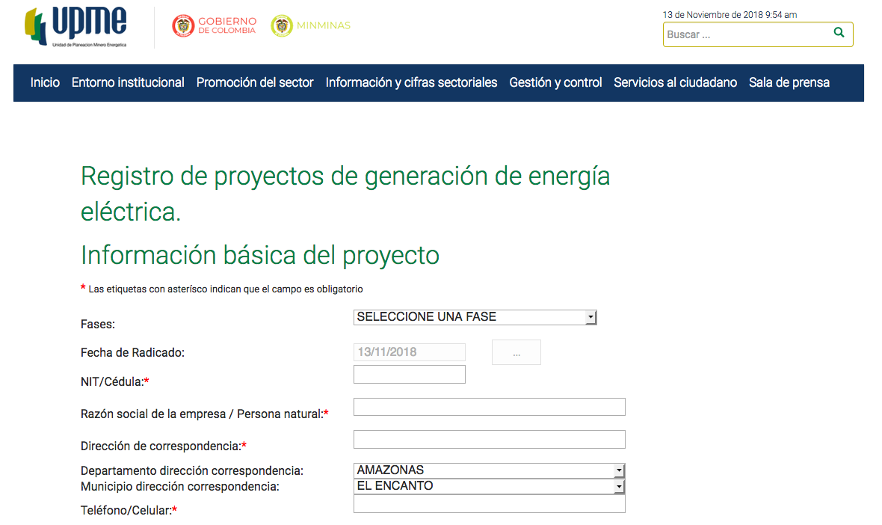  Para los mecanismos de expansión de cobertura, la CREG suscribió Resolución CREG 015 de 2018, que otorga incentivos a los operadores de red para que expanda la cobertura a usuarios no conectados.  Estudio de estructuración de la APP para ZNI fue completado por el Departamento Nacional de Planeación.  El MME expidió la resolución 40809 de 2018, que adopta los lineamientos del Plan Nacional de Electrificación Rural 2018 - 2031 con focalización en las áreas de posconflicto.

